**BOOTSTRAP**

**EJERCICIO 1. LAYOUT**

Haciendo uso del **framework Bootstrap**, crea una web con el siguiente diseño **Layout**:

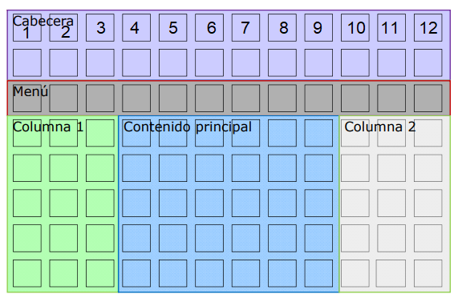

**Así debe salir en dispositivos medianos y largos, y quedaría así:**

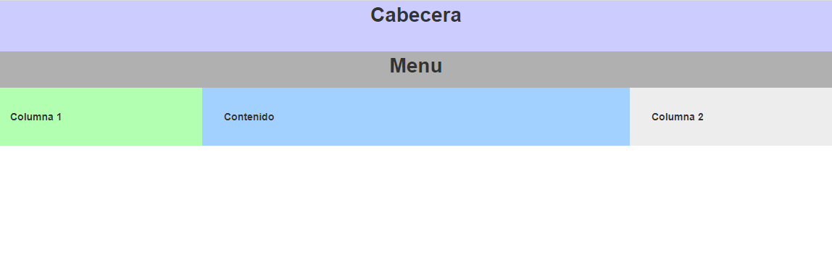

**Para dispositivos pequeños (-sm)**: se reducirá la Columna 2, quedándose con dos columnas del grid y se aumentará el contenido en una columna más. Quedaría así:

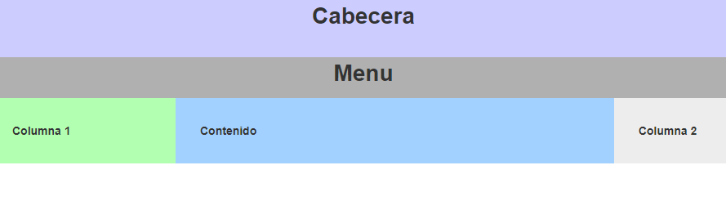

**Para móviles (<576px)**: el contenido ocupará 9 columnas del grid y la Columna 2 se quedará debajo del contenido, ocupando todo el grid (12 columnas):

